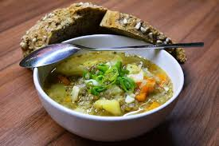 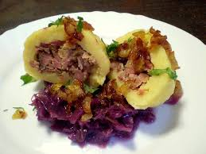

Jídelní lístek 8.7.2024 – 14.7.2024

Pondělí 8.7.2024

Polévka: pórkový krém

1. Staročeská sekanina, brambory, okurka
2. Játra na slanině, rýže

Úterý 9.7.2024

Polévka: slepičí s perličkami

1. Slepice na paprice, jemný knedlík
2. Vařené uzené maso, hrachová kaše, okurka

Středa 10.7.2024

Polévka: děkanská z ovesných vloček

1. Kuřecí maso po indicku, těstoviny
2. Plněné bramborové knedlíky, dušené zelí

Čtvrtek 11.7.2024

Polévka: kmínová

1. Treska na bylinkách, bramborová kaše
2. Plněná paprika v rajské omáčce, rýže

Pátek 12.7.2024

Polévka: čočková

1. Žemlovka s jablky
2. Frankfurtská vepřová pečeně, knedlík

Sobota 13.7.2024

Polévka: květáková

Masová směs s houbami, rýže

Neděle 14.7.2024

Polévka: uzená s pohankou

Uzené maso, povidlová omáčka, bramborový knedlík